旱区农业技术报告

胡华平

2018/5/27

Table of Contents

第一章 2

旱区农业科技资源配置 2

科技投入 2

科技投入总体情况 2

重大基础类科技计划 6

国家自然科学基金 8

农业综合开发投入 13

科技条件 18

国家工程技术研究中心 19

国家重点实验室 22

科技服务机构和组织 25

国家农业科技园区 25

技术示范转移机构 28

高技术产业和科技企业 29

# 第一章

# 旱区农业科技资源配置

## 科技投入

我国公共财政大力支持在“三农”、公共教育、科学技术领域的发展，财政投入稳定增长。其中，农林水事务预算支出，从2011年的9521.0亿元，增加到2017年的19347.8亿元；科学技术预算支出，从2011年的1885.9亿元，增加到2017年的6811.2亿元；教育预算支出，从2011年的15498.3亿元，增加到2017年的29413.6亿元。我国科技经费投入力度加大，研究与试验发展（R&D）经费投入增速加快，国家财政科技支出平稳增长，研究与试验发展（R&D）经费投入强度稳步提高。2017年，全国共投入研究与试验发展（R&D）经费17606.1亿元，比上年增加1929.4亿元，增长12.3%，增速较上年提高1.7个百分点；研究与试验发展（R&D）经费投入强度（与国内生产总值之比）为2.13%，比上年提高0.02个百分点。

### 科技投入总体情况

从研究与试验发展（R&D）投入经费变化情况来看（见图1），2011-2016年以来经费投入总量呈现持续增长，但经费投入增速则呈现一定的放缓趋势。一方面，旱区省份经费投入相对较少，而且与非旱区省份的投入总量差距在继续扩大。2011年，全国旱区研究与试验发展（R&D）投入经费总量为8687亿元，旱区占全国比重为42.4%；2016年，全国研究与试验发展（R&D）投入经费总量为15676.7亿元，旱区占全国比重下降到38.4%。另一方面，旱区和非旱区省份的经费投入增速出现了放缓。2012年开始，经费投入增速出现下滑，到2016年增速才开始表现为提升。2012年全国和旱区的经费投入增速分别为18.5% 和16.7%；2015年全国和旱区增速则分别下滑到8.87% 和6.07%。

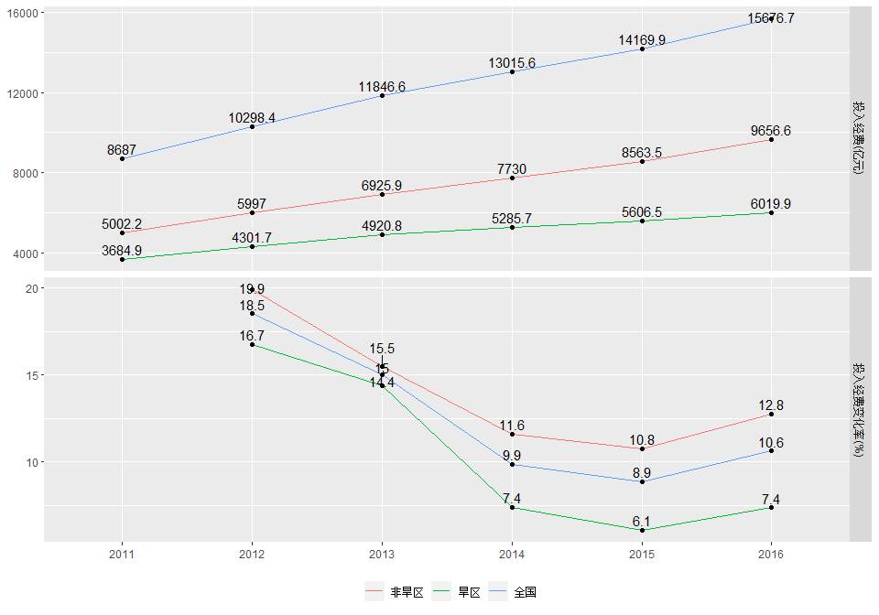

图 1 研究与试验发展（R&D）投入经费历年情况（2011-2016年）

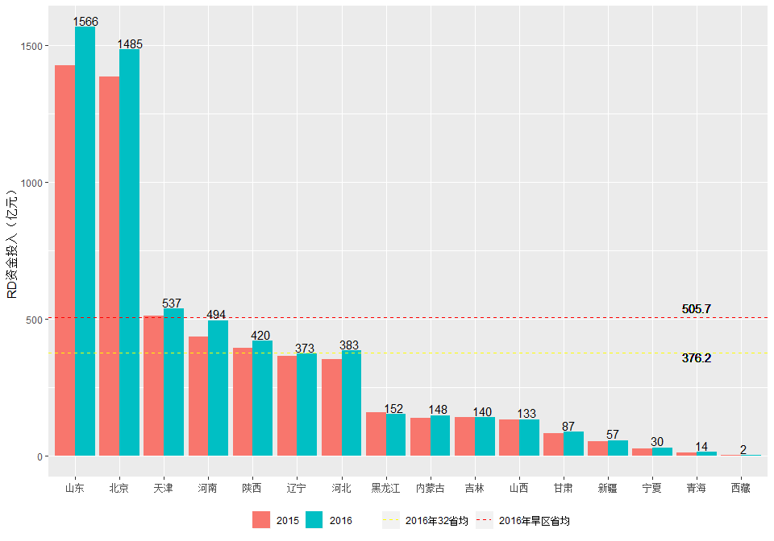

图 2 旱区研究与试验发展（R&D）经费投入情况（2015-2016年）

从旱区各省份的研究与试验发展（R&D）投入经费情况来看（见图2），16个旱区省份差异十分明显，经费投入的“极化”现象仍旧比较突出。2016年，我国旱区16省区R&D经费总数合计为6019.9亿元，比2015年R&D经费5606.5亿元增长7.37%。山东省2016年R&D经费投入总量达到1566.1亿元，继续成为旱区投入R&D经费最多的省份。北京2016年R&D经费投入总量达到1484.6亿元。山东和北京R&D经费投入总量远超过排在第三位的天津（2016年为537.3亿元）。山东、北京、天津也是旱区省份中仅有的超过全国平均投入经费数（505.7亿元）的三个省份。其余旱区省份中，除河南（494.2亿元）、陕西（419.6亿元）、河北（383.4亿元）外，大部分甚至不能达到旱区平均投入经费（376.2亿元）一半的水平（见图2）。

从研究与试验发展（R&D）投入强度变化情况来看（见图3），2011-2016年以来投入强度总体保持稳定，近几年一直维持在GDP占比2%左右的水平上。2011年，全国旱区研究与试验发展（R&D）投入强度为1.84%；2016年，全国研究与试验发展（R&D）投入强度为2.11%。此外，2012年-2014年，投入强度也出现相应下滑，但很快又开始得到提升。2012年全国和旱区的投入强度增速分别为7.61% 和4.85%；2014年全国和旱区增速则分别下滑了-1.44% 和-1.14%。

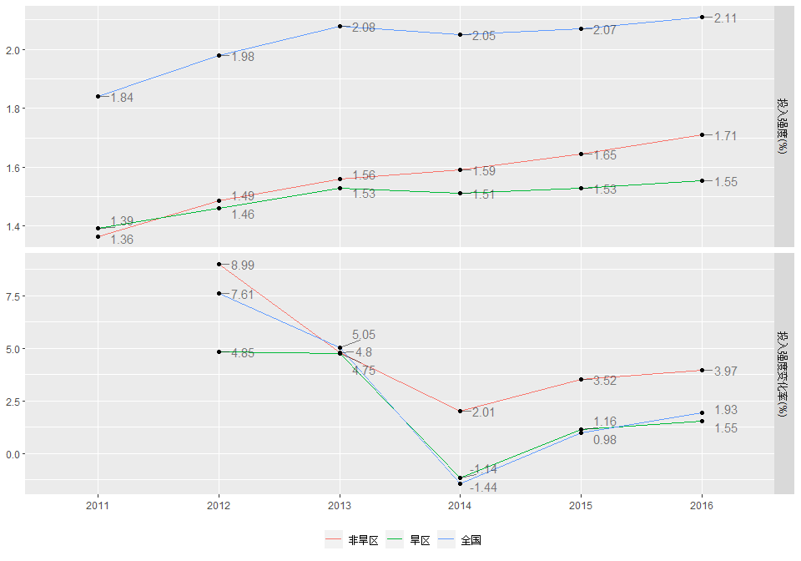

图 3 研究与试验发展（R&D）投入强度的历年情况（2011-2016年）

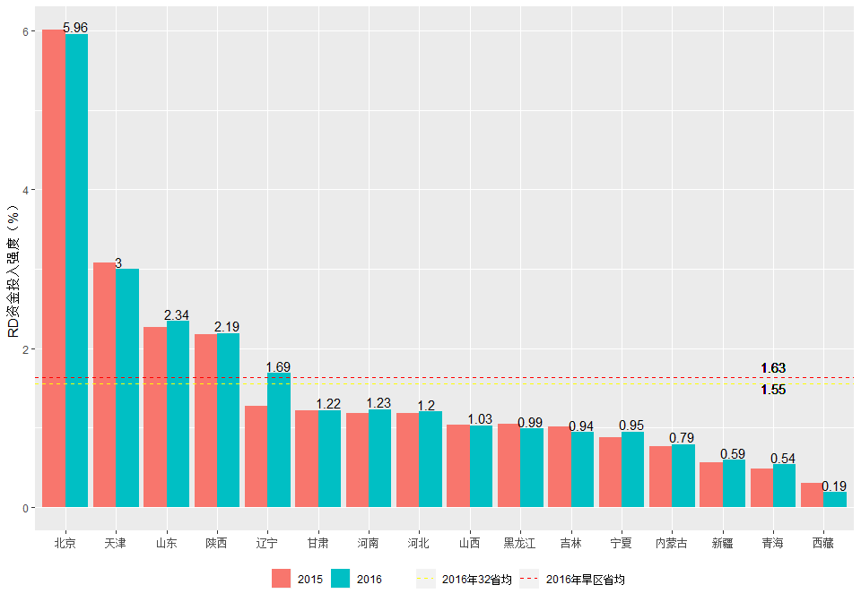

图 4 旱区研究与试验发展（R&D）经费投入强度（2015-2016年）

从旱区各省份研究与试验发展（R&D）投入强度的横向比较情况来看（见图4），旱区省份经费投入强度与经费投入总量基本保持一致。2016年，北京R&D经费投入强度最大，达到5.96%；位居第二位的是天津，R&D经费投入强度为3.00%；位居第三位的是山东，R&D经费投入强度为2.34%。位列前五的北京、天津、山东、陕西（2.19%）、辽宁（1.69%）是旱区省份中的超过全国平均投入强度（1.63%）的五个省份，而其余旱区省份都低于全国平均投入强度。我国研发经费投入总体上符合我国经济社会发展的基本要求和阶段状况，但投入的效率还有待进一步提升。

### 重大基础类科技计划

重大基础类科技计划主要包括科国家自然科学基金、科技支撑计划、863计划、973计划、国家重大科学研究计划（见图5）。2016年我国在重大基础科技计划方面的财政投入总量达到357.57亿元，较2015年的391.09亿元,略微下降，降幅为-8.57%。其中，2016年国家自然科学基金的财政投入为268.03亿元，较2015年的258.43亿元增加了3.72%；2016年科技支撑计划的财政投入为27.67亿元，较2015年的69.5亿元大幅减少-60.2%；2016年863计划的财政投入为19.69亿元，与2015年持平；2016年973计划的财政投入为29.71亿元，较2015年的26.85亿元增加了10.7%；2016年国家重大科学研究计划的财政投入为12.46亿元，较2015年的16.63亿元减少了-25.0%。

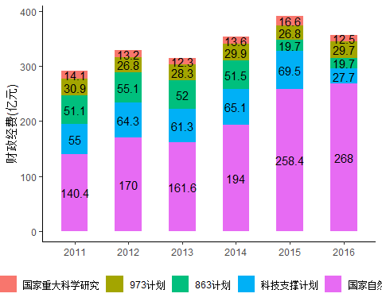

图 5 重大基础类科技计划的国家财政拨款情况（2011-2016年）

### 国家自然科学基金

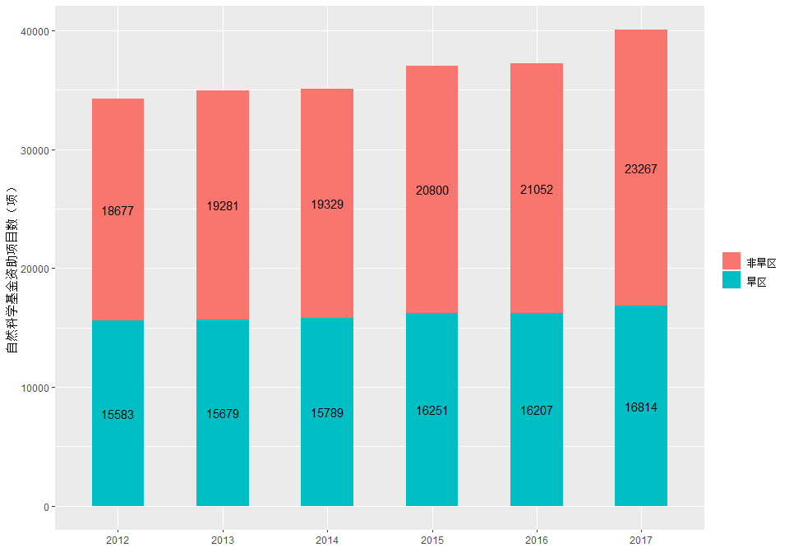

图 6 国家自然科学基金项目资助项目数的区域比较（2012-2017年）

2012-2017年，我国国家自然科学基金的项目资助数稳定增加（见图6）。2017年全国共资助国家自然科学基金40081项，相比2016年的37259项，资助面扩大7.57%。对旱区省份而言，2017年16个旱区省份共获批16814项，比2016年的16207项增加了3.75%。同时，旱区省份与非旱区省份资助数的比率持续下降，由2012年的0.83降低为2017年的0.72，表明非旱区省份的在争取项目上更有竞争优势。此外，旱区省份的国家自然科学基金项目数的类型分布和变化（包括面上项目、青年项目、地区项目、重点项目、杰青项目、优青项目和海外项目见图7。

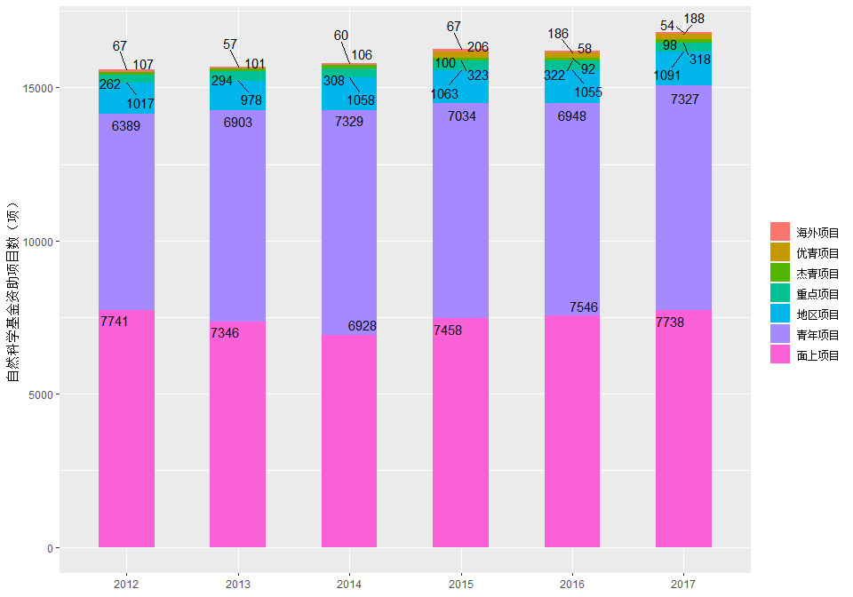

图 7 旱区省份国家自然科学基金项目数的类型分布及变化（2012-2017年）

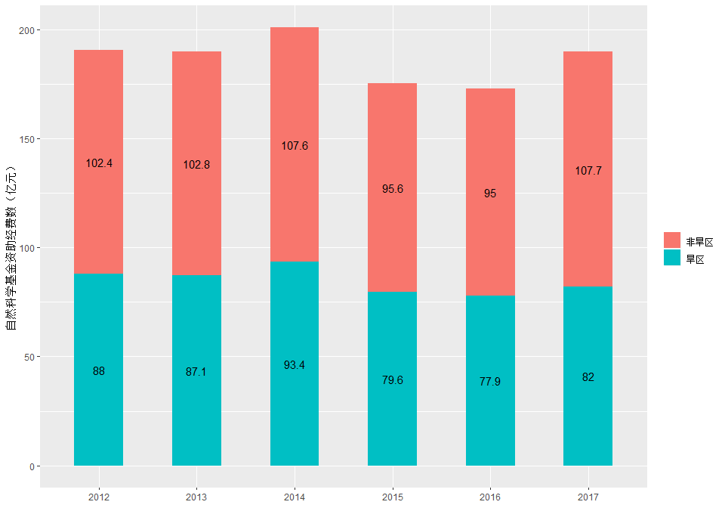

图 8 国家自然科学基金项目资助经费的区域比较（2012-2017年）

2012-2017年，我国国家自然科学基金的项目资助经费总量表现出一定的波动（见图8）。2017年全国共资助国家自然科学基金189.7亿元，相比2016年的172.9，增长了9.72%。2015年和2016年资助经费呈现一定下滑，其中，2015年同比大幅下降-12.8%，,2016年则同比下降了-1.31%。对旱区省份而言，2017年16个旱区省份共获得经费82亿元，比2016年获批经费82亿元，增加了5.26%。同时，旱区省份与非旱区省份经费的比率持续下降，由2012年的0.86降低为2017年的0.76，表明非旱区省份的在争取项目经费上更有竞争优势。此外，旱区省份的国家自然科学基金项目经费的类型分布和变化（包括面上项目、青年项目、地区项目、重点项目、杰青项目、优青项目和海外项目见图9。

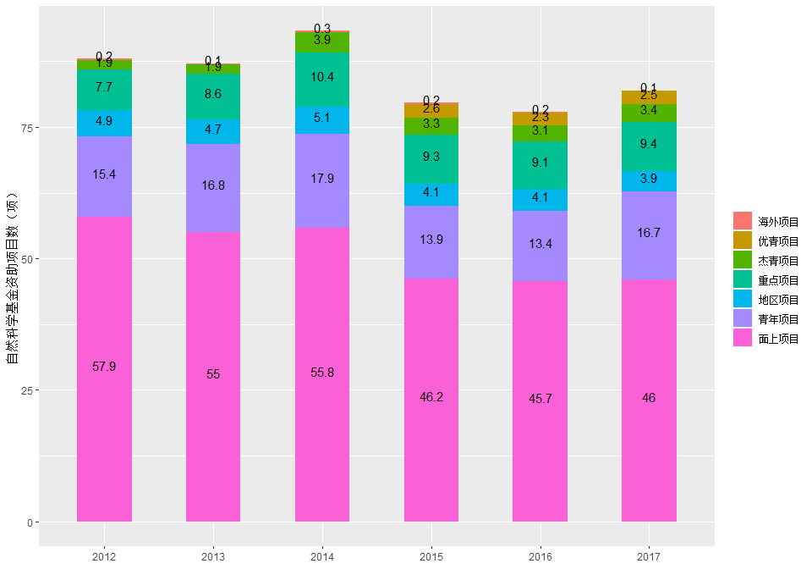

图 9 旱区省份国家自然科学基金项目经费的类型分布及变化（2012-2017年）

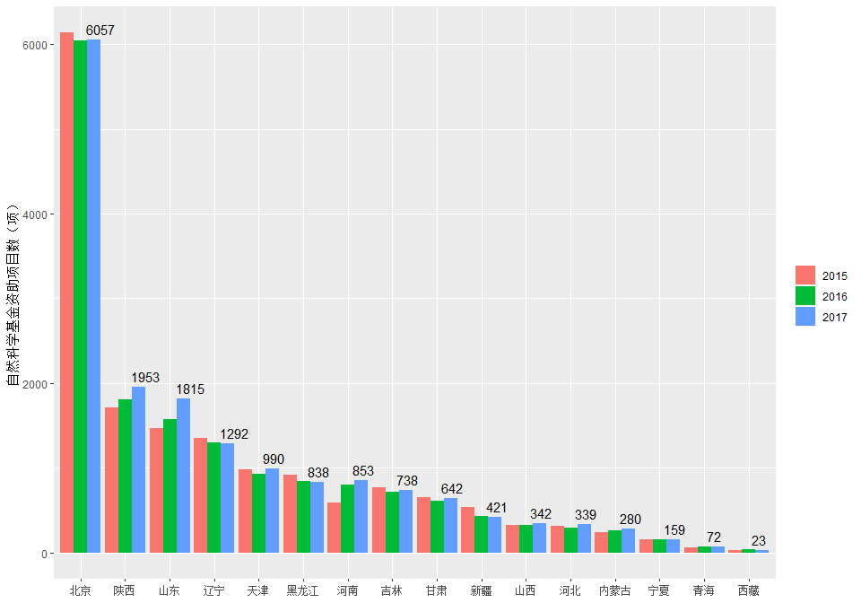

图 10 旱区各省份国家自然科学基金项目数的分布及变化（2015-2017年）

旱区16个省份在国家自然科学基金资助项目数呈现较大差异（见图10）。2017年北京以6057项继续稳居第一阵营。2017年立项数超过1000项的第二阵营则有4个省份，分别是：北京（6057项）、陕西（1953项）、山东（1815项）、辽宁（1292项）。2017年立项数在500-1000项的第三阵营则包括天津（990项）、黑龙江（838项）、河南（853项）、吉林（738项）、甘肃（642项）等五省。位列最后梯队的7个省区的基金立项则表现出两个显著特点，一是获批项目数很少，二是以地区科学基金项目居多，如青海、宁夏、内蒙古和新疆。同时，近三年来获批资助项目数持续增加的旱区省份分别有陕西、山东和河南三省，表现稳定和突出；而近三年来获批资助项目数持续减少的旱区省份则有辽宁、黑龙江等省份。与资助项目数情形类似，旱区各省份近三年来获批经费数的分布见图11。

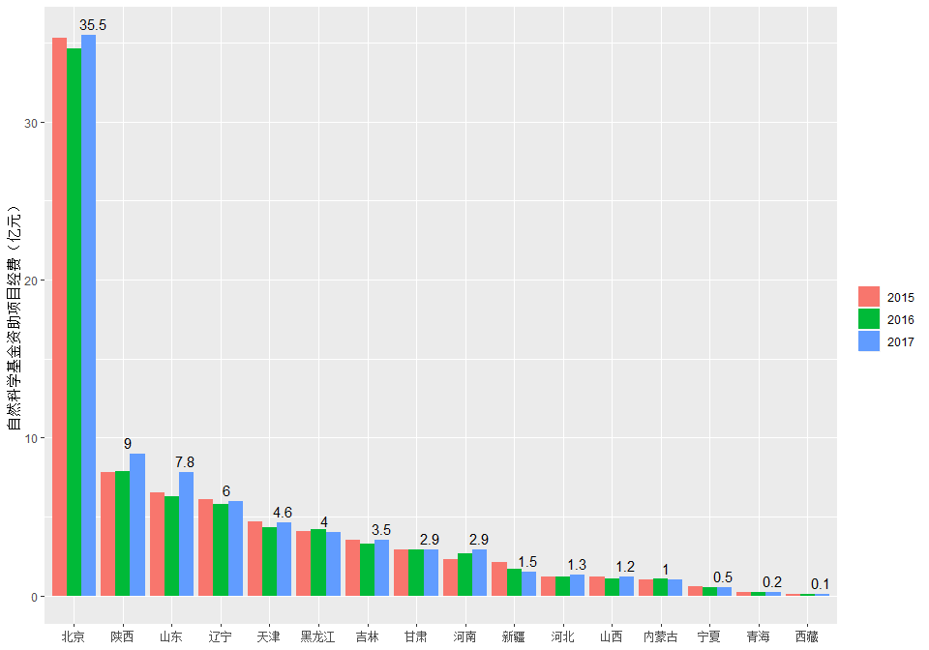

图 11 旱区各省份国家自然科学基金项目资助经费的分布及变化（2015-2017年）

### 农业综合开发投入

农业综合开发项目是我国为保护、支持农业发展，设立专项资金对农业资源进行综合开发利用的活动，主要任务是加强农业基础设施和生态建设，提高农业综合生产能力，保证国家粮食安全，推进农业产业化经营，提升农业综合效益，促进农民增收。农业综合开发项目主要包括土地治理项目和产业化经营项目。农业综合开发项目的投资和配套资金作为政府投入性支持的一部分，能有效推动农业资源全面开发利用，发展地区农业经济。

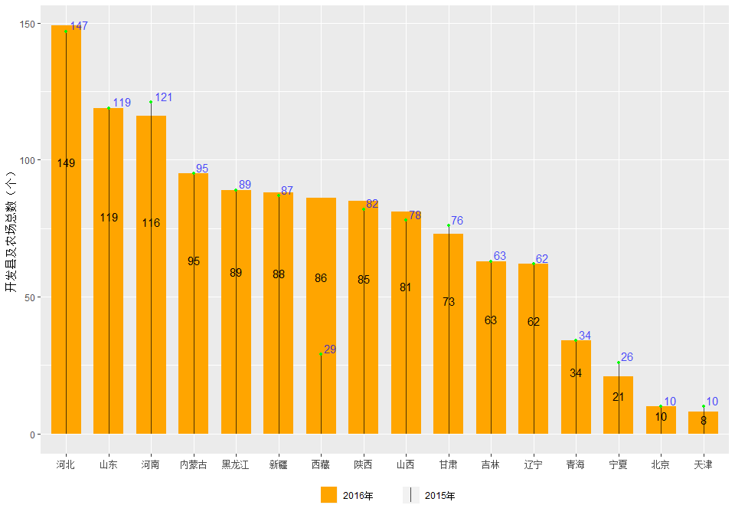

图 12 旱区省份农业综合开发范围（2015-2016年）

从项目惠及范围来看（见图13），大部分旱区省份2015-2016年农业综合开发涉及县和农场数基本维持稳定状态。开发县及农场总数前三名的省份依次是河北、山东和河南，排在后三位的分别是天津北京和宁夏。对于西藏，国家农业综合开发的热度猛然增加，2016年农业综合开发覆盖的县和农场总数比2015年增加57个。

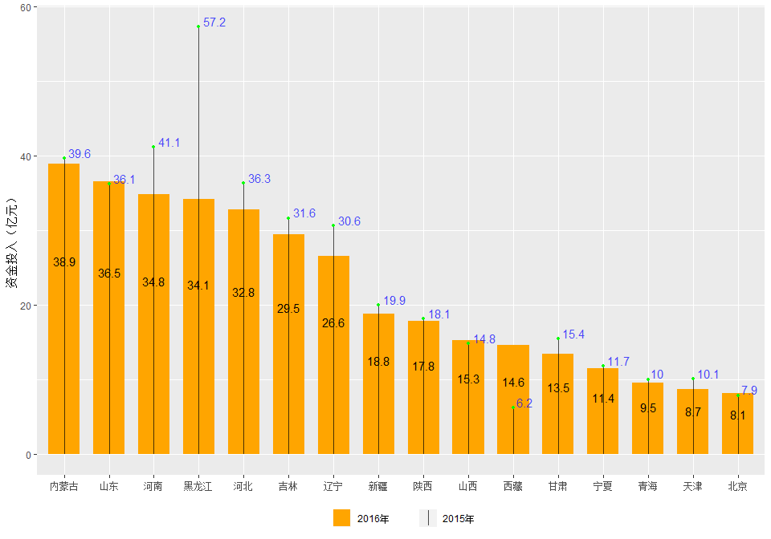

图 13 旱区省份农业综合开发资金投入（2015-2016年）

从项目资金投入来看（见图13），旱区省份农业综合开发资金投入与2015年相比呈现整体下降的趋势。旱区省份项目资金前三的省份依次是内蒙古、山东和河南。其中，黑龙江的2016年项目资金降幅最大，比2015年减少了23.1亿元。

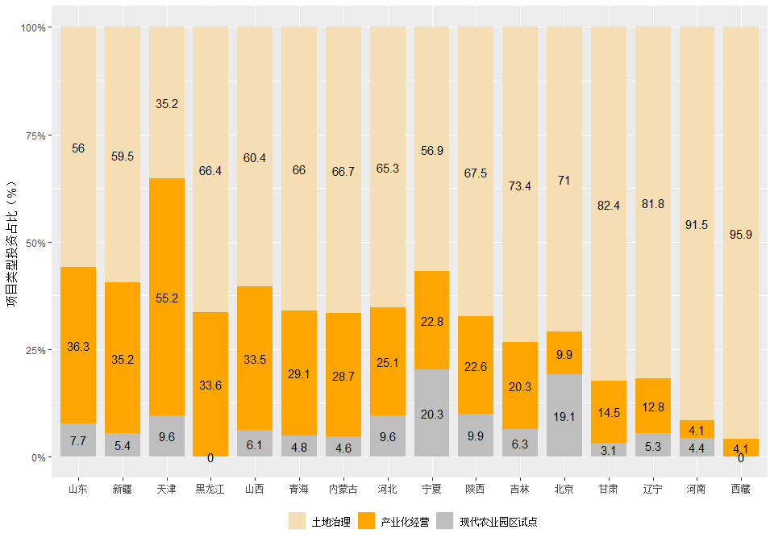

图 14 旱区省份农业综合开发项目投资构成（2016年）

从项目投资构成结构来看（见图14），资金主要投向于土地治理项目和产业化经营项目。旱区各省项目投资主攻方向呈现一定差异，西藏、河南、甘肃、辽宁四省的资金主要投向土地治理方面，天津、山东、新疆、黑龙江、山西等五省的资金相对看中产业化经营方面，而宁夏则把比较大一部分资金用于现代农业园区试点。

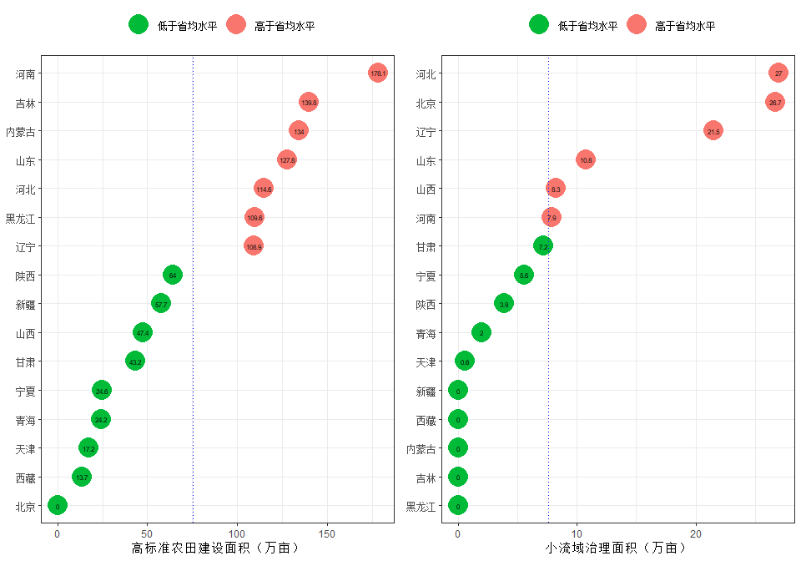

图 15 旱区省份农业综合开发土地治理情况（2016年）

从农业综合开发效果来看，2016年旱区省份在高标准农田建设（见图15）和改善农业生产条件方面（见图16）取得了一定成就。其中，高标准农田建设面积前三的省份依次为河南、吉林和内蒙古；小流域治理面积前三的省份依次为河北、北京和辽宁。河南省在除涝面积、灌溉林面积、林网防护面积方面都处于第一位。

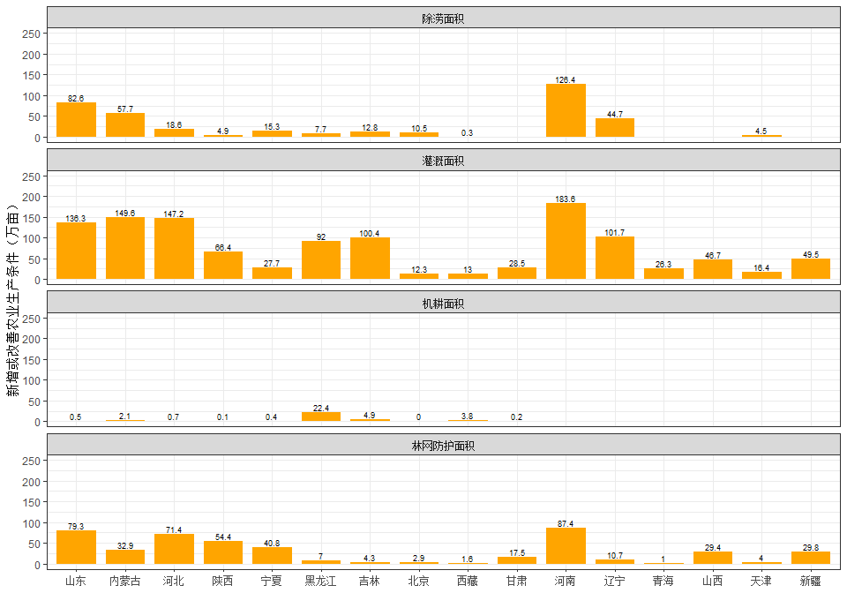

图 16 旱区省份改善农业生产条件情况（2016年）

## 科技条件

我国科技基础条件建设类科技计划，主要包括国家重点实验室建设计划、科技基础条件平台专项、科技基础性工作专项、国家工程技术研究中心（见图17）。2016年我国在科技基础条件建设类计划方面的财政投入总量达到47.49亿元，较2015年的120.84亿元,大幅下降，降幅为-60.7%。其中，2016年国家重点实验室建设计划的财政投入为35.79亿元，较2015年的114.81亿元减少了-68.8%；2016年科技基础性工作专项的财政投入为7.97亿元，较2015年的2.3亿元大幅减少246%；2016年科技基础条件平台专项的财政投入为2.74亿元，与2015年持平；2016年国家工程技术研究中心的财政投入为0.99亿元。

## Warning: Ignoring unknown parameters: label.padding

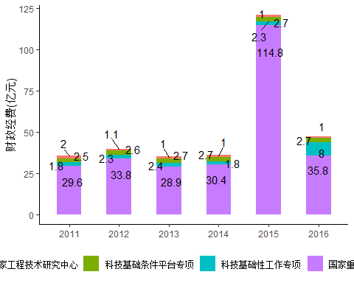

图 17 重大基础类科技计划的国家财政拨款情况（2011-2016年）

### 国家工程技术研究中心

截至2016年底，共建成国家工程中心347个和分中心13个，合计360个。其中：东部地区213个，中部地区61个，西部地区62个，东北地区24个，分别占工程中心总数的59.17%、16.94%、17.22%和6.67%。2016年，国家工程中心共承担国家级项目5013项，占承担项目总数的21.04%，同比增长8.93%。其中：“863”计划项目238项，科技支撑计划项目487项，“973”计划项目127项，星火计划项目20项，火炬计划项目11项，国家科技重大专项337项，国家重点研发计划666项，技术创新引导专项（基金）439项，其他国家级项目2688项。2016年，国家工程中心新建中试基地371个，具体分布领域见图18。

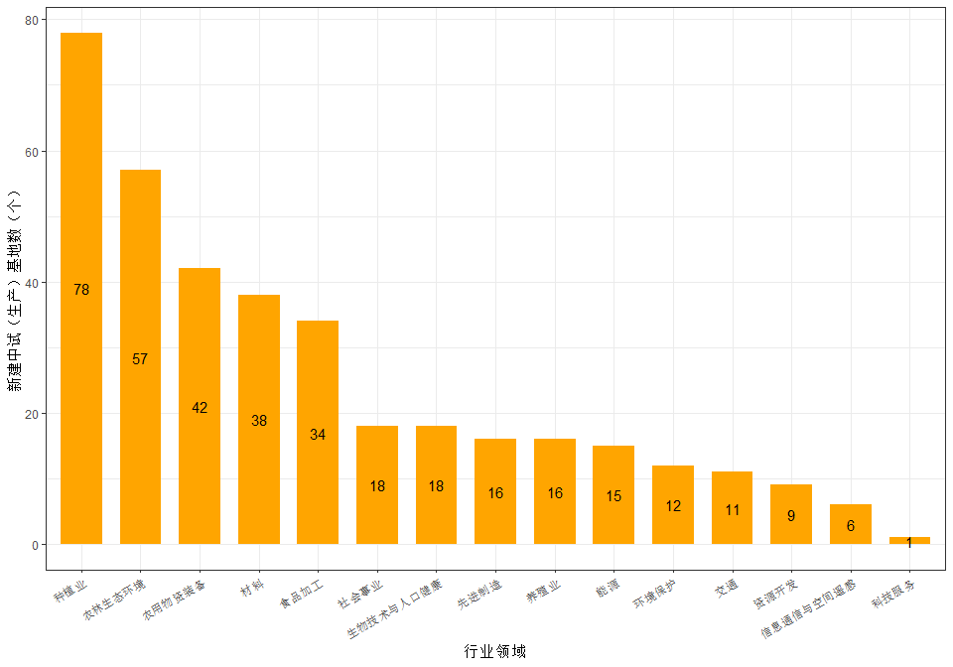

图 18 国家工程技术研究中心新建中试（生产）基地分布情况（2016年）

国家工程中心资产和收入呈现整体增长趋势（见图19）,财政拨款经费比较稳定（见图20）。截至2016年底，国家工程中心总资产达2581.06亿元，同比增长32.54%。其中：固定资产786.39亿元，流动资产1384.34亿元，对外投资121.56亿元，其他资产288.77亿元。国家工程中心年末负债1222.64亿元；年末净资产1358.42亿元，同比增长24.78%。2016年，国家工程中心总收入1425.02亿元，同比增长12.78%。其中：产品销售收入1089.53亿元，技术性收入163.84亿元，承包工程收入117.43亿元，其他收入54.22亿元。国家工程中心实现利税142.30亿元，出口创汇11.13亿美元。2016年国家工程中心计划筹集资金208.11亿元，实际使用资金221.45亿元，同比增长分别为14.00%和18.52%。在实际使用资金中，政府拨款79.86亿元，占36.06%。其中：政府科研项目拨款65.79亿元，政府其他拨款14.07亿元，分别占政府拨款总额的82.37% 和17.63%。使用自有资金120.57亿元，占54.45%。

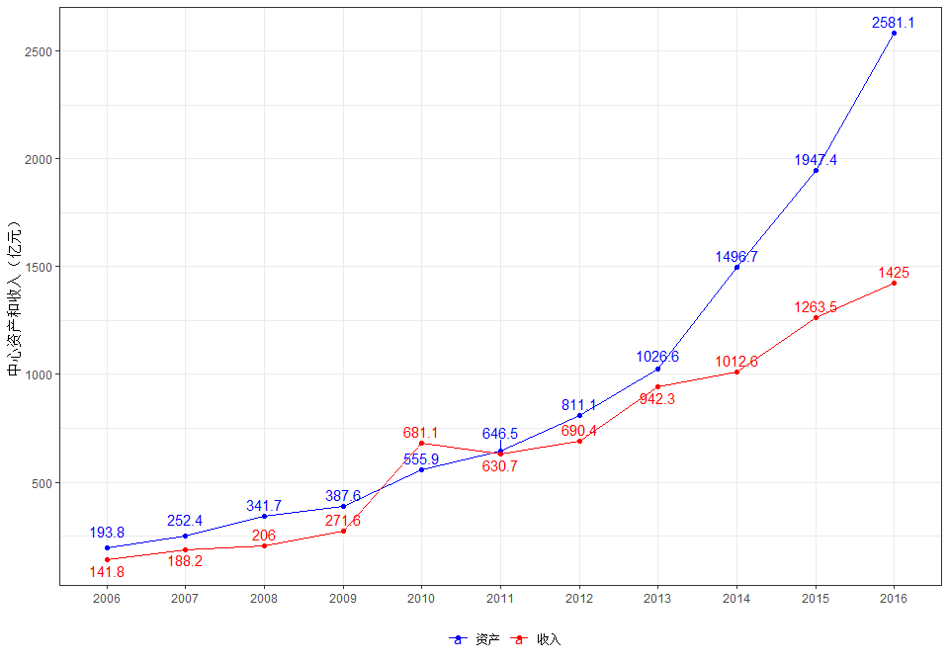

图 19 国家工程技术研究中心资产和收入情况（2006-2016年）

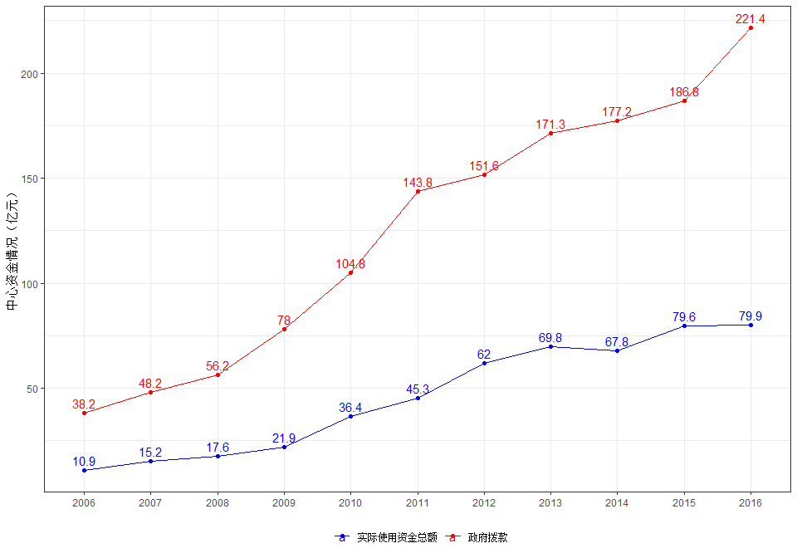

图 20 国家工程技术研究中心财政拨款和实际使用情况（2006-2016年）

### 国家重点实验室

2016年国家重点实验室和试点国家实验室共主持和承担各类在研课题42747项，比2015年增长6.3%，其中承担国家重点研发计划1575项、“973”计划1968项、“863”计划565项；共获得研究经费213.7亿元，较2015年增长8.0%。2016年企业国家重点实验室共主持和承担各类在研课题3741项，获得研究经费55.3亿元，比上一年度增长10%。

截至2016年底，我国正在运行的国家重点实验室共254个，试点国家重点实验室7个，分布在全国25个省、自治区和直辖市；正在建设和运行的企业国家重点实验室177个，分布在全国29个省、自治区和直辖市，基本上涵盖了国民经济建设的主要领域。

从研究领域对比来看，旱区和非旱区的重点实验室的研究领域定位差异性比较明显（见图21）。对于国家重点实验室，旱区重点实验室数量多于非旱区实验室数量的领域主要是地学、生物、化学、信息和数理等领域；对于企业国家重点实验室，旱区重点实验室数量多于非旱区实验室数量的领域主要有材料、制造、能源、信息、矿产和农业等领域。此外，旱区不同省份在各个研究领域都有结合自身优势的布局和定位（见图22和图22）。例如，吉林的10个国家重点实验室就分别有5个在化学领域、3个在信息领域；陕西省13个国家重点实验室主要研究领域分布在工程（4个）、地学（3个）、信息（2个）、材料（2个）；山东建有16个企业国家重点实验室，它们主要研究领域分布在农业（5个）、信息（3个）、制造（3个）。

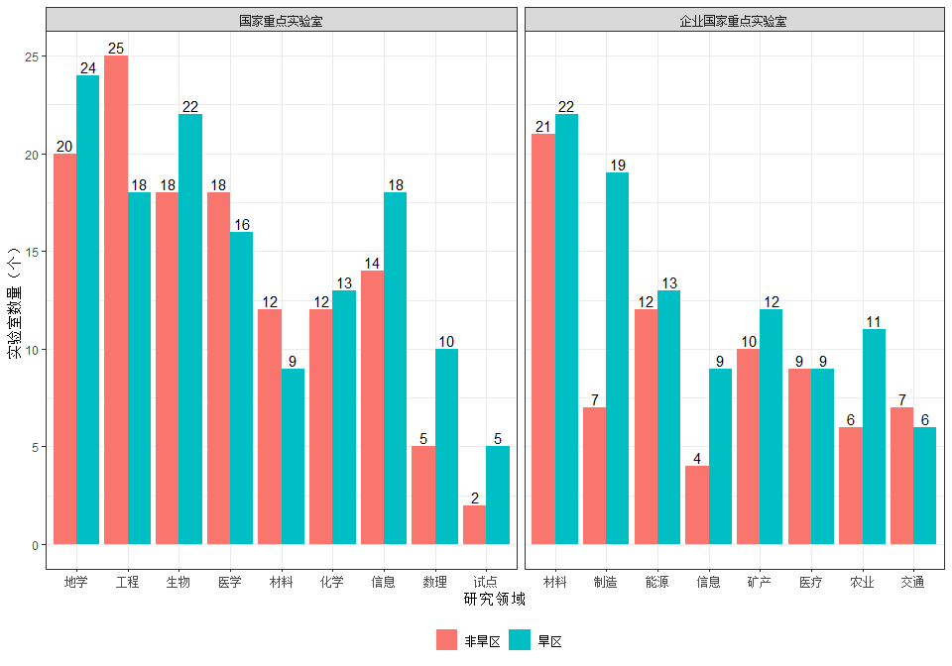

图 21 国家重点实验室和企业国家重点实验室分类型区域比较（2016年）

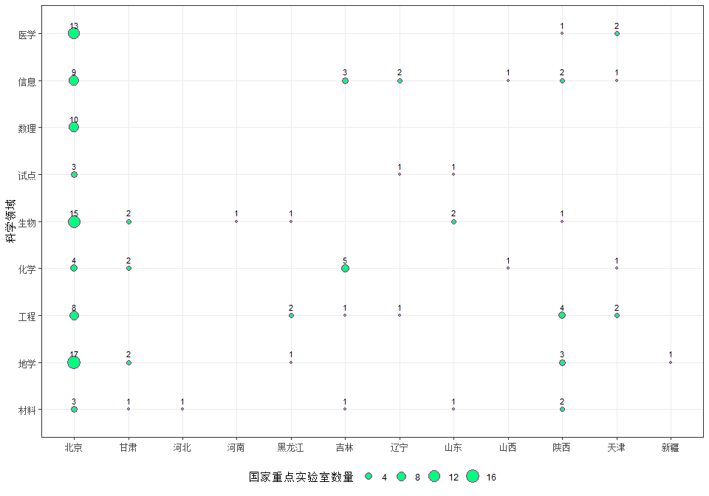

图 22 旱区省份国家重点实验室分类型比较（2016年）

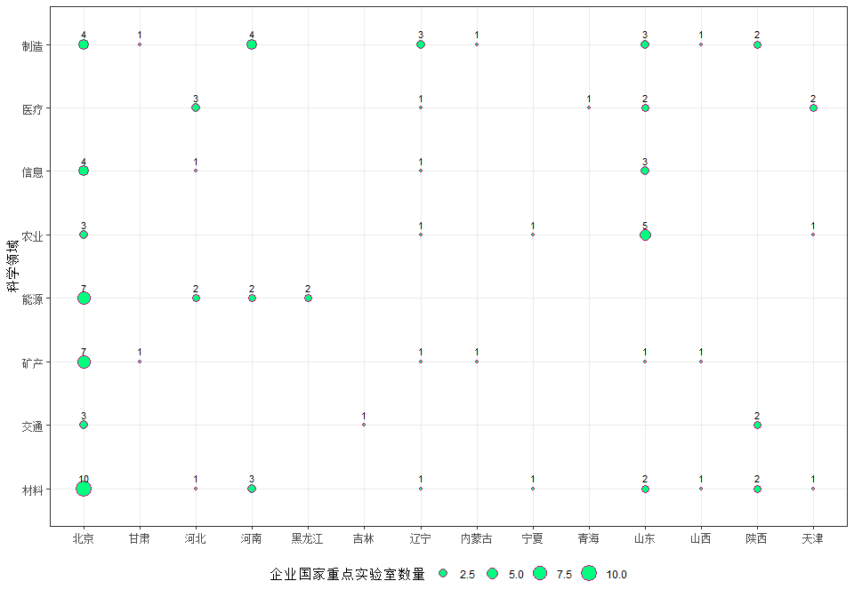

图 23 旱区省份企业国家重点实验室分类型比较（2016年）

## 科技服务机构和组织

### 国家农业科技园区

2017年科技部对2013年认定的第五批共45家国家农业科技园区进行了建设验收评估，其中旱区22家国家农业科技园区全部通过验收（见表1），评价认为这些国家农业科技园区深入实施创新驱动发展战略，进一步完善机制，突出特色主导产业，总结经验模式，发挥示范带动作用，提升农业产业竞争力，打造现代农业创新高地、人才高地和产业高地。

表2- 1 旱区省份通过验收的第五批国家农业科技园区（2017年）The passed-inspection list of the fifth batch National Modern Agricultural Science and Technology Demonstration Zone (2017)

|  |  |  |  |
| --- | --- | --- | --- |
| 序号 | 园区名称 | 省份 | 批次 |
| 1 | 山东济宁国家农业科技园区 | 山东 | 第5批 |
| 2 | 山东泰安国家农业科技园区 | 山东 | 第5批 |
| 3 | 山东烟台国家农业科技园区 | 山东 | 第5批 |
| 4 | 新疆乌鲁木齐国家农业科技园区 | 新疆 | 第5批 |
| 5 | 新疆哈密国家农业科技园区 | 新疆 | 第5批 |
| 6 | 新疆和田国家农业科技园区 | 新疆 | 第5批 |
| 7 | 北京延庆国家农业科技园区 | 北京 | 第5批 |
| 8 | 北京通州国家农业科技园区 | 北京 | 第5批 |
| 9 | 河南鹤壁国家农业科技园区 | 河南 | 第5批 |
| 10 | 河南濮阳国家农业科技园区 | 河南 | 第5批 |
| 11 | 黑龙江大庆国家农业科技园区 | 黑龙江 | 第5批 |
| 12 | 黑龙江黑河国家农业科技园区 | 黑龙江 | 第5批 |
| 13 | 吉林通化国家农业科技园区 | 吉林 | 第5批 |
| 14 | 吉林延边国家农业科技园区 | 吉林 | 第5批 |
| 15 | 宁夏石嘴山国家农业科技园区 | 宁夏 | 第5批 |
| 16 | 宁夏固原国家农业科技园区 | 宁夏 | 第5批 |
| 17 | 甘肃武威国家农业科技园区 | 甘肃 | 第5批 |
| 18 | 河北邯郸国家农业科技园区 | 河北 | 第5批 |
| 19 | 辽宁铁岭国家农业科技园区 | 辽宁 | 第5批 |
| 20 | 内蒙古乌兰察布国家农业科技园区 | 内蒙古 | 第5批 |
| 21 | 山西吕梁国家农业科技园区 | 山西 | 第5批 |
| 22 | 陕西榆林国家农业科技园区 | 陕西 | 第5批 |